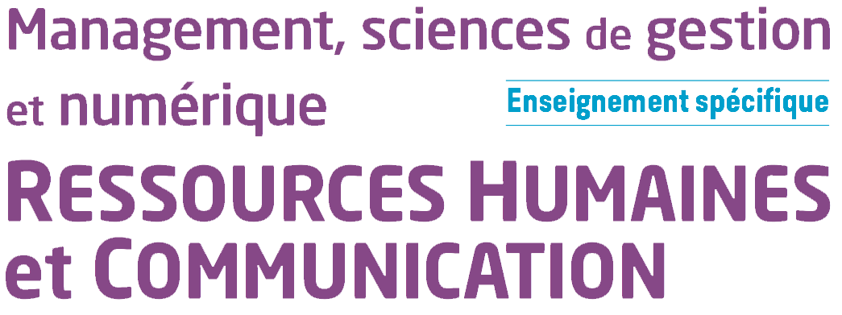

Chapitre 8 – Les tensions professionnelles peuvent-elles renforcer la cohésion ?

- Comment les relations sociales peuvent-elles influencer le climat social ?

- Les relations professionnelles sont déterminantes pour le climat social

Les relations professionnelles désignent un système d’échange et de communication. Elles sont caractérisées par des interactions entre les individus, des phases de dialogues, de compromis et de conflits. Les relations professionnelles influencent le climat social dans l’organisation.
Le climat social, qui représente le degré de satisfaction des acteurs, peut être dégradé par un manque de communication entre les individus. A contrario, le climat social au sein de l’organisation peut être favorable grâce à des interactions satisfaisantes entre les individus.
Ainsi les relations professionnelles supposent des rapports de bonnes qualités entre acteurs afin de préserver le climat social qui règne dans l’organisation.

- Le rôle des outils numériques dans les relations professionnelles

Le développement des outils numériques dans le cadre professionnel a bouleversé le mode de communication et de travail dans l’organisation. La messagerie électronique, les visioconférences, les forums d’entreprises constituent différents outils de travail qui se multiplient dans les organisations et qui engendrent des interactions entre individus de plus en plus virtuelles.
Ces outils ont des impacts positifs tels que le développement du travail individuel et l’autonomie des salariés. Cependant de nombreux effets négatifs sont liés à ce développement numérique.
Tout abord les relations professionnelles sont plus distantes entre les collaborateurs par le manque de coopération. Cette distance peut affecter le climat de confiance entre salariés et également entre salariés et managers.
De plus, le développement d’outils numériques a favorisé la surabondance d’informations et la diversité des tâches, ce qui peuvent être des sources de conflits entre acteurs.
Néanmoins, de nombreuses organisations utilisent les outils numériques pour favoriser la cohésion d’équipe, l’innovation ou l’apprentissage collectif. Par exemple, le groupe Danone met en œuvre une plateforme « Digital for all » qui définit un programme pour susciter, entre autres, des interactions collectives au profit de l’innovation.
Les outils numériques ont un rôle important au sein des organisations car ils peuvent représenter une opportunité pour améliorer les relations professionnelles entre les acteurs.

- En quoi la gestion de conflits permet-elle de créer une cohésion sociale ?

- Une nécessité d’identifier la source du conflit pour le dépasser

Le conflit est la manifestation d’une violente opposition de sentiments, d’opinion, d’intérêts et d’objectifs. Lorsque le conflit concerne une personne face à une autre ou plus, le conflit est un conflit interpersonnel. Cependant, lorsque le conflit concerne un groupe de personne face à un autre groupe, ce conflit se nomme le conflit collectif. Ce dernier peut entrainer un conflit social au sein d’une organisation. On distingue deux formes de conflit :
- le conflit ouvert, exprimé par les acteurs eux-mêmes et dont ils reconnaissent l’existence ;
- le conflit latent ou fermé, dans lequel les acteurs gardent pour eux les ressentiments qui lui sont liés.
Dans le cadre du travail entre salariés ou entre salarié et encadrant/manager, les conflits professionnels se distinguent entre 5 types :
Conflits d’intérêts | concernent les intérêts personnels des acteurs au conflit. Ils apparaissent si ces derniers se sentent menacés sur un avantage.  Ex. : Le changement d’horaire de travail, modification du calcul de primes…
Conflits d’identité | surviennent quand une partie de soi, à laquelle on s’identifie, est menacée.  Ex. : Le changement de poste ou de statut.
Conflits d’idéologie | surviennent quand des idées, des opinions, des valeurs s’opposent.  Ex. : Le travail en groupe dans le cadre d’un projet.
Conflits de pouvoir | surgissent lorsque des personnes du même rang hiérarchique qui s’opposent car l’un empiète sur le travail de l’autre.  Ex. : L’arrivée d’un nouveau collègue dans le service.
Malentendu | résulte d’une incompréhension ou d’une fausse interprétation des faits ou actions.

L’identification de la source du conflit est primordiale car elle permet de trouver des solutions adaptées à la situation.
Dans les organisations, les sources de conflits professionnels sont nombreuses telles que :
- la mauvaise répartition des tâches ;
- une mauvaise communication entre les acteurs ;
- une mauvaise définition des missions des acteurs ;
- une méthode de travail routinière.
Nous pouvons ainsi conclure que le conflit professionnel est un danger pour le climat social dans une organisation et que la source de ce conflit doit être identifiée pour solutionner le problème.

- Les différents modes de dépassement du conflit pour assurer une cohésion sociale
La gestion du conflit consiste à intervenir pour arrêter les manifestions immédiates mais aussi à le dépasser pour tenter d’en faire un moment privilégier de renforcement de la cohésion.
En effet, le dépassement du conflit, qui consiste à gérer le conflit et trouver des solutions, préconise différentes techniques telles que :
- la négociation (la prise en charge du conflit) ;
- la médiation (l’intervention d’un intervenant extérieur pour provoquer une discussion et trouver une solution) ;
- le recours hiérarchique (l’intervention d’un supérieur hiérarchique) ;
- l’arbitrage (l’intervention d’un arbitre désigné par les parties).
Au-delà de ces techniques de dépassements de conflit, les organisations mettent en place différentes animations pour créer une cohésion sociale et éviter la naissance de conflits.
Ces activités de team building (renforcement d’équipe) peuvent être sous forme de jeu tels que les escapes games ou sous la forme d’un séminaire d’équipe.

Nous pouvons ainsi notifier que les tensions professionnelles peuvent représenter un risque pour le climat social d’une organisation. Il est primordial d’identifier la source du conflit pour apporter des solutions. D’autres moyens existent pour anticiper les conflits et maintenir une cohésion au sein d’une organisation.

